Расписание занятий на 27.03.2020 в 9 классе.
- Биология
ТЕМА | ПАРАГРАФ В УЧЕБНИКЕ | ССЫЛКА НА ВИДЕОУРОК | ДОМАШНЕЕ ЗАДАНИЕ  (№ ЗАДАНИЙ, ВОПРОСЫ,
БИОЛОГИЯ
Изоляция – фактор эволюции. Виды изоляции | - | https://www.youtube.com/watch?time_continue=256&v=fG-JB88YpnQ&feature=emb_logo | Сделать конспект в тетради по видео-уроку.

2.История

 | 27 марта 2020
ТЕМА | Параграф в учебнике | Ссылка на видеоурок | Домашнее задание (№ заданий, вопросы,
Политическое развитие в начале ХХ века | §1, 2 | https://resheba.me/gdz/istorija/9-klass/soroko-cyupa/2  https://youtu.be/Qx4khI5NGsc | Отвечать на вопросы учебника,  Составить вопросы к учебному видео

3.География
Дальний Восток. Освоение, населения региона | §47.48 | https://youtu.be/8mKmbjhAw7A | §47,48 читать, отвечать на вопросы, ст. 195 №7 письменно.

4.Алгебра
27.03.2020 | Решение задач по комбинаторике и теории вероятности | Ссылка на видео урок  https://www.youtube.com/watch?v=O3L5-x5wan4  Выполнить № 839, 841, 842,846 | №838, 833, 849

5.Английский язык
 | 27 марта 2020
ТЕМА | Параграф в учебнике | Ссылка на видеоурок | Домашнее задание  (№ заданий, вопросы)
Эссе «За и против». Польза и вред компьютерных игр. | Стр.114-115. | 1)Записать число  Friday, the twenty-seventh of March  Class work  2) упр.1,стр.114 записать в тетради кратко.  3)прочитать текст о влиянии компьютерных игр упр.3,стр.114 ответить на вопросы письменно.Упр. 4,5,6 письменно. | Homework  1) Написать эссе за и против на выбранную вами тему.

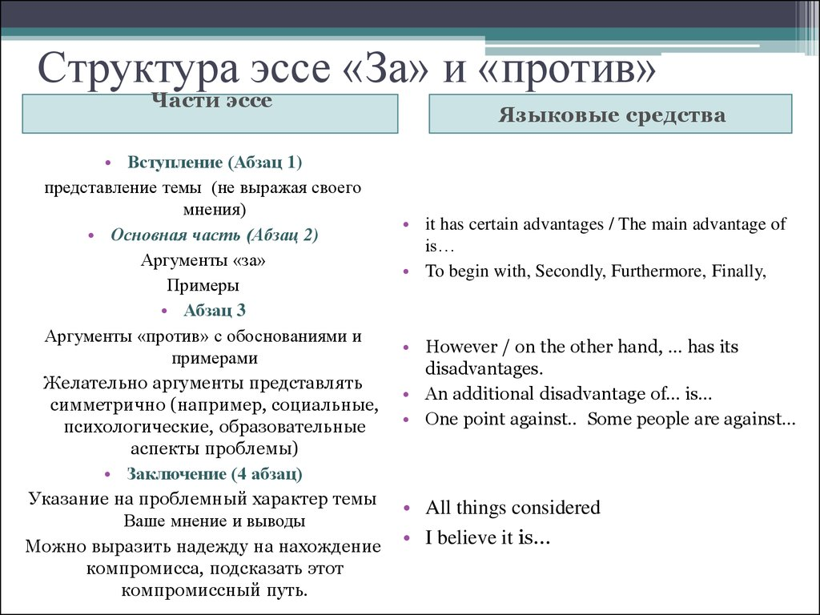

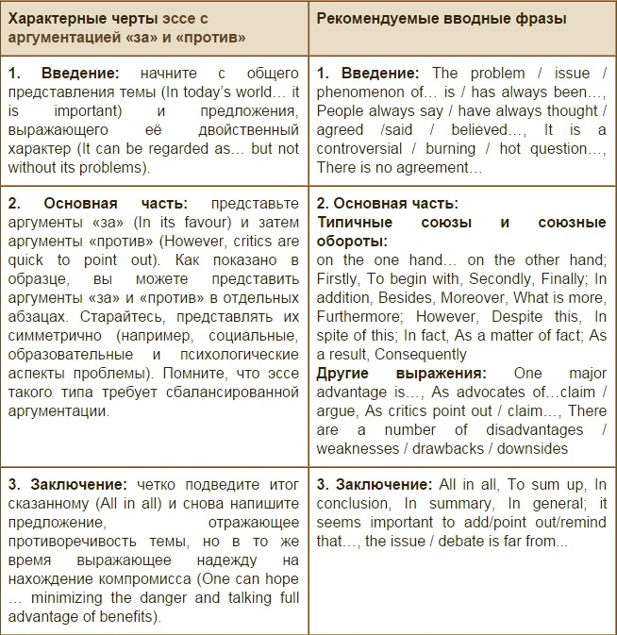

6.Русский язык
 | 27 марта 2020
ТЕМА | Параграф в учебнике | Ссылка на видеоурок | Домашнее задание (№ заданий, вопросы,
Знаки препинания в БСП | §24,25  Стр. 112 упр.166 | Ознакомиться со статьями учебника «Это интересно» стр.114, 115.  Упр.174 (1,2,3,4,5, 6) | Упр. 174 (7)

